**Техническая схема обеспечения проведения итогового сочинения (изложения)7 декабря 2016 года**

**разработана на основе методических  
рекомендаций Рособрнадзора  
(письмо Рособрнадзора от 17.10.2016 г.№ 10-764)**

**Региональный центр обработки информации**

**ГБОУ ВО МО "Академия социального управления"**

**2016 г.**

**1. Передача материалов итогового сочинения (изложения) сотрудниками РЦОИ членам ГЭК.**

Члены ГЭК муниципального уровня получают бланки для проведения итогового сочинения (изложения) в РЦОИ (печатаются на региональном уровне).

Сотрудниками РЦОИ выдаются:

* индивидуальные комплекты (состоит из бланка регистрации и двух бланков записи) для проведения итогового сочинения (изложения) по количеству участников, зарегистрированных в РИС ЕГЭ;
* дополнительные бланки записи, исходя из расчета количества участников, зарегистрированных в РИС ЕГЭ;
* возвратные доставочные пакеты для укомплектования бланков регистрации и бланков записи по количеству аудиторий в соответствии с заявками МОУО (Формы С-1-С[1], С-1-И[2] с заполненными полями планируемое количество участников и аудиторий);
* секьюрпаки для неиспользованных, испорченных, бракованных индивидуальных комплектов;
* секьюрпаки для индивидуальных комплектов участников, не завершивших написание итогового сочинения (изложения) по уважительной причине, и индивидуальных комплектов участников, удаленных с итогового сочинения (изложения)[3].

**Примечание.** *В случае если участник итогового сочинения (изложения) по состоянию здоровья или другим объективным причинам не может завершить написание итогового сочинения (изложения), он может покинуть место проведения итогового сочинения (изложения). Члены комиссии образовательной организации по проведению итогового сочинения (изложения) составляют «Акт о досрочном завершении написания итогового сочинения (изложения) по уважительным причинам» (форма ИС-08), вносят соответствующую отметку в форму ИС-05 «Ведомость проведения итогового сочинения (изложения) в учебном кабинете ОО (месте проведения)».* ***В бланке регистрации указанного участника итогового сочинения (изложения) в поле «Резерв-1» необходимо внести отметку «ИС-08»*** *для учета на уровне образовательной организации при организации проверки, а также для последующего допуска указанных участников к повторной сдаче итогового сочинения (изложения)***.**

Приемка - передача всех материалов производится на основании акта «Приемки-передачи» (Форма 14-ППЭ (РЦОИ-МОУО-РЦОИ)[4]) в строгом соответствии с Формами С-1-С, С-1-И (с заполненными полями количество участников и планируемое количество аудиторий).

Приемка-передача с муниципального уровня на уровень ОО производится в аналогичном порядке (Форма 14-ППЭ (МОУО-ППЭ)[5]).

**2. Подготовка сопроводительных документов[6] для проведения итогового сочинения (изложения) в образовательных организациях.**

Руководитель образовательной организации совместно с техническим специалистом готовит в достаточном количестве следующие формы:

* Форма С-2-С«Сводная ведомость учета количества участников и экзаменационных материалов (ЭМ) итогового сочинения (изложения) по аудиториям ОО»;
* Форма С-2-И«Сводная ведомость учета количества участников и экзаменационных материалов (ЭМ) итогового изложения по аудиториям ОО»;
* Форма С-3 «Протокол выдачи дополнительного бланка записи ответов итогового сочинения (изложения)»;
* Форма С-4:
* 4.1. «Протокол передачи руководителем образовательной организации оригиналов бланков участников итогового сочинения (изложения) техническому специалисту»;
* 4.2. «Протокол передачи техническим специалистом оригиналов и копий бланков участников итогового сочинения (изложения) руководителю образовательной организации»;
* 4.3. «Протокол выдачи копий бланков участников итогового сочинения (изложения) на проверку»;
* 4.4. «Протокол передачи копий бланков участников итогового сочинения (изложения) для оформления»;
* 4.5. «Протокол передачи оригиналов и копий бланков для переноса оценок за итоговое сочинение (изложение) в оригиналы»;
* 4.6. «Протокол передачи оригиналов и копий бланков после переноса оценок за итоговое сочинение (изложение) в оригиналы»;
* 4.7. «Акт переноса оценок за итоговое сочинение (изложение) из копий бланков в оригиналы»;
* 4.8. «Акт о комплектовании возвратных пакетов для обработки в РЦОИ МО»;
* Форма ИС-01 «Списки распределения участников по ОО (местам проведения)»;
* Форма ИС-02 «Прикрепление ОО регистрации к ОО проведения (месту проведения)»;
* Форма ИС-04 «Список участников итогового сочинения (изложения) образовательной организации»;
* Форма ИС-05 «Ведомость проведения итогового сочинения (изложения) в кабинете ОО (месте проведения)»[7];
* Форма ИС-06 «Протокол проверки итогового сочинения (изложения)»;
* Форма ИС-07 «Ведомость коррекции персональных данных участников ГИА»;
* Форма ИС-08 «Акт о досрочном завершении написания итогового сочинения (изложения) по уважительным причинам».

**3. В день проведения итогового сочинения (изложения) (до момента проведения).**

Руководитель образовательной организации передаёт членам комиссии, участвующим в организации и проведении итогового сочинения (изложения):

* инструкции для участников итогового сочинения (изложения), зачитываемые членом комиссии образовательной организации по проведению итогового сочинения (изложения) в аудитории перед началом проведения итогового сочинения (изложения) (одна инструкция на один кабинет);
* инструкции для участников итогового сочинения (изложения) (на каждого участника);
* бланки итогового сочинения (изложения);
* черновики (2 листа на одного участника итогового сочинения (изложения)[8];
* отчетные формы для проведения итогового сочинения (изложения), в том числе:
* Форма С-3 «Протокол выдачи дополнительного бланка записи ответов итогового сочинения (изложения)»;
* Форма ИС-01 «Списки распределения участников по ОО (местам проведения)»;
* Форма ИС-04 «Список участников итогового сочинения (изложения) образовательной организации»;
* Форма ИС-05 «Ведомость проведения итогового сочинения (изложения) в кабинете ОО (места проведения)»;
* Форма ИС-07 «Ведомость коррекции персональных данных участников ГИА»;
* Форма ИС-08 «Акт о досрочном завершении написания итогового сочинения (изложения) по уважительным причинам».
* орфографические словари для участников итогового сочинения (орфографические и толковые словари для участников изложения);
* возвратные доставочные пакеты.

**4. Порядок передачи (доставки) комплекта тем сочинений (текстов изложений) в образовательные организации и (или) места проведения итогового сочинения (изложения).**

4.1. Доставка тем итогового сочинения.

Комплекты тем итогового сочинения за 15 минут до проведения итогового сочинения по местному времени размещаются на официальном информационном портале единого государственного экзамена ege.edu.ru (topic.ege.edu.ru), а также на официальном сайте ФГБУ «Федеральный центр тестирования» (rustest.ru).

Технический специалист по поручению руководителя образовательной организации переходит на ресурс www.rustest.ru, на котором реализована возможность переадресации на ресурс www.ege.edu.ru или по прямой ссылке на ресурс topic.ege.edu.ru, загружает, а затем распечатывает темы итогового сочинения[9].

4.2. Доставка тем итогового изложения.

До начала проведения итогового изложения тексты будут направлены по каналам VipNet из РЦОИ в МОУО.

Комиссии по приему текстов изложения необходимо до начала итогового изложения направить по каналу VipNet тексты изложений в ОО своего муниципального района/городского округа (где имеются участники написания изложения) и проконтролировать факт доставки сообщения.

В образовательных организациях тексты изложений принимает руководитель. В атрибутах исходящего сообщения должно быть указано ПШЧ (уведомление о доставке письма).

В отсутствии защищенных каналов связи с образовательной организацией необходимо:

- создать комиссию по приемке текстов изложения;

- распечатать и упаковать в доставочные конверты тексты изложения (комиссионно, составить акт);

- обеспечить, не позднее 9:00, доставку и передачу конвертов с текстами изложений руководителю ОО по акту сдачи-приемки.

**5. Передача материалов итогового сочинения (изложения) по его завершении на территории образовательной организации.**

По завершении итогового сочинения (изложения) руководитель образовательной организации принимает у членов комиссии, участвующих в организации и проведении итогового сочинения (изложения)[10]:

* возвратный доставочный пакет (незапечатанный)[11];
* индивидуальные комплекты участников итогового сочинения (изложения);
* неиспользованные, испорченные, бракованные индивидуальные комплекты;
* индивидуальные комплекты участников, не завершивших написание итогового сочинения (изложения) по уважительной причине, а также индивидуальные комплекты участников, удаленных с итогового сочинения (изложения)[12];

**Примечание**. *Бланки итогового сочинения (изложения) с внесенной в бланк регистрации отметкой «ИС-08» в поле «Резерв-1» вместе с формой ИС-08 «Акт о досрочном завершении написания итогового сочинения (изложения) по уважительным причинам» передаются руководителю образовательной организации для учета, а также для последующего допуска указанных участников к повторной сдаче итогового сочинения (изложения)*.

* черновики;
* заполненные отчетные формы, в том числе:
* Форма С-3 «Протокол выдачи дополнительного бланка записи ответов итогового сочинения (изложения)»;
* Форма ИС-01 «Списки распределения участников по ОО (местам проведения)»;
* Форма ИС-02 «Прикрепление ОО регистрации к ОО проведения (месту проведения)»;
* Форма ИС-05 «Ведомость проведения итогового сочинения (изложения) в кабинете ОО (места проведения)»;
* Форма ИС-07 «Ведомость коррекции персональных данных участников ГИА»;
* Форма ИС-08 «Акт о досрочном завершении написания итогового сочинения (изложения) по уважительным причинам».

**6. Сведение баланса руководителем образовательной организации материалов по аудиториям.**

По завершении сбора материалов от членов комиссии, участвующих в организации и проведении итогового сочинения (изложения), руководитель образовательной организации в обязательном порядке заполняет формы С-2 "Сводная ведомость учета количества участников и экзаменационных материалов (ЭМ) итогового сочинения (изложения) по аудиториям ОО", обращая особое внимание на заполнение поля "ИТОГО".

**7. Порядок и схема копирования бланков участников итогового сочинения (изложения). Порядок и сроки проверки итогового сочинения (изложения) экспертами комиссии образовательной организации[13].**

7.1. Руководитель образовательной организации передает техническому специалисту оригиналы бланков регистрации и бланков записи (в том числе дополнительные бланки записи) участников итогового сочинения (изложения) для копированияв соответствии с формой С-4 (Заполняют форму 4.1. «Протокол передачи техническим специалистом копий бланков участников итогового сочинения (изложения) руководителю образовательной организации»).

**Примечание.***Копирование бланков итогового сочинения (изложения) с внесенной в бланк регистрации отметкой «ИС-08» в поле «Резерв-1» не производится, проверка таких сочинений (изложений) не осуществляется.*

7.2. Технический специалист.

7.2.1. Принимает у руководителя оригиналы бланков регистрации и бланков записи (в том числе дополнительные бланки записи) для осуществления их копирования.

7.2.2. Производит копирование бланков регистрации и бланков записи[14]. Копирование бланков производится с учетом заполнения бланков с двух сторон. Копирование бланков регистрации и бланков записи производится последовательно: бланк регистрации, бланки записи, а также дополнительные бланки записи должны идти друг за другом. Копирование бланков регистрации и бланков записи должно производиться в хорошем качестве, все символы должны быть отпечатаны и читаемы для члена (эксперта) комиссии.

7.2.3. После копирования передает руководителю образовательной организации в соответствии с формой С-4 (Заполняют форму 4.2. «Протокол передачи техническим специалистом оригиналов и копий бланков участников итогового сочинения (изложения) руководителю образовательной организации»):

* оригиналы бланков регистрации и бланков записи(в том числе дополнительные бланки записи) участников итогового сочинения (изложения);
* копии бланков регистрации и бланков записи(в том числе дополнительные бланки записи) участников итогового сочинения (изложения).

7.3. Руководитель образовательной организации передает копии бланков регистрации и копии бланков записи на проверку ответственному лицу комиссии по проверке итогового сочинения (изложения), заполняя форму 4.3. «Протокол выдачи копий бланков участников итогового сочинения (изложения) на проверку».

7.4. Ответственное лицо комиссии по проверке итогового сочинения (изложения)передает копии бланков регистрации и копии бланков записи членам комиссии, участвующим в проверке итогового сочинения(изложения).

7.5. Члены комиссии, участвующие в проверке итогового сочинения(изложения):

7.5.1. Принимают копии бланков от ответственного лица комиссии по проверке итогового сочинения (изложения).

7.5.2. Приступают к проверке итогового сочинения (изложения).

7.5.3. Вносят результаты проверки итоговых сочинений (изложений) и оценки в форму ИС-6 и в копии бланков регистрации участников итогового сочинения (изложения).

7.5.4. Передают копии бланков, а также заполненные формы ИС-6 ответственному лицу комиссии по проверке итогового сочинения (изложения).

7.6 Ответственное лицо комиссии по проверке итогового сочинения (изложения) собирает у членов комиссии, участвующих в проверке итогового сочинения(изложения) копии бланков, а также заполненные формы ИС-6 и передает все собранные материалы руководителю образовательной организации.

7.7. Руководитель образовательной организации принимает от ответственного лица комиссии по проверке итогового сочинения (изложения) копии бланков итогового сочинения и заполненные формы ИС-06 в соответствии с формой С-4 (Заполняют форму 4.4. «Протокол передачи копий бланков участников итогового сочинения (изложения) для оформления»).

7.8. Руководитель образовательной организации передает ответственному лицу, уполномоченному руководителем образовательной организации за перенос оценок за итоговое сочинение (изложение) из копий бланков в оригиналы, копии бланков регистрации, копии бланков записи (в том числе дополнительные бланки записи), оригиналы, указанных материалов, а также заполненные формы ИС-6(Заполняют форму 4.5. «Протокол передачи оригиналов и копий бланков для переноса оценок за итоговое сочинение (изложение) в оригиналы»).

7.9. Ответственное лицо, уполномоченное руководителем образовательной организации:

7.9.1. Принимает от руководителя образовательной организации копии бланков регистрации, копии бланков записи (в том числе дополнительные бланки записи), оригиналы, указанных материалов, а также заполненные формы ИС-6.

7.9.2. Переносит оценки за итоговое сочинение (изложение) из копий бланков в оригиналы.

7.9.3. Заполняют совместно с руководителем образовательной организации форму С-4 в частях:

* 4.6. «Протокол передачи оригиналов и копий бланков после переноса оценок за итоговое сочинение (изложение) в оригиналы»;
* 4.7. «Акт переноса оценок за итоговое сочинение (изложение) из копий бланков в оригиналы».

7.10. Руководитель образовательной организации (совместно с членом комиссии по организации итогового сочинения):

7.10.1. После переноса оценок за итоговое сочинение (изложение) из копий бланков в оригиналы проверяют комплектность оригиналов бланков регистрации и бланков записи (в т. ч. дополнительные бланки записи, которые идут после основного бланка записи).

7.10.2. Комплектуют возвратный доставочный пакет для РЦОИ следующим образом[15]:

* собирают все оригиналы бланков регистрации участников итогового сочинения (изложения);
* после всех бланков регистрации следуют оригиналы бланков записи (в т. ч. дополнительные бланки записи);

7.10.3. Запечатывают возвратный доставочный пакет (работы учащихся без скрепок, степлеров, файлов, конвертов);

7.10.4. Составляют «Акт о комплектовании возвратных пакетов для обработки в РЦОИ МО» (Форма С-4).

**8. Подготовка материалов и отчетных форм для передачи в РЦОИ на уровне образовательной организации.**

8.1. Руководитель образовательной организации готовит и передает члену ГЭК (муниципального уровня) или ответственному за организацию и проведение ЕГЭ на территории муниципального образования:

* запечатанные возвратные доставочные пакеты[16];
* секьюрпаки с неиспользованными, испорченными, бракованными индивидуальными комплектами;
* секьюрпаки с индивидуальными комплектами участников, не завершивших написание итогового сочинения (изложения) по уважительной причине, и индивидуальными комплектами участников, удаленных с итогового сочинения (изложения);
* сопроводительные документы, использованные в образовательной организации во время проведения и проверки итогового сочинения (изложения):
* Форма С-2-С«Сводная ведомость учета количества участников и экзаменационных материалов (ЭМ) итогового сочинения (изложения) по аудиториям ОО»;
* Форма С-2-И«Сводная ведомость учета количества участников и экзаменационных материалов (ЭМ) итогового изложения по аудиториям ОО»;
* Форма С-3 «Протокол выдачи дополнительного бланка записи ответов итогового сочинения (изложения)»;
* Форма С-4:
* 4.1. «Протокол передачи руководителем образовательной организации оригиналов бланков участников итогового сочинения (изложения) техническому специалисту»;
* 4.2. «Протокол передачи техническим специалистом оригиналов и копий бланков участников итогового сочинения (изложения) руководителю образовательной организации»;
* 4.3. «Протокол выдачи копий бланков участников итогового сочинения (изложения) на проверку»;
* 4.4. «Протокол передачи копий бланков участников итогового сочинения (изложения) для оформления»;
* 4.5. «Протокол передачи оригиналов и копий бланков для переноса оценок за итоговое сочинение (изложение) в оригиналы»;
* 4.6. «Протокол передачи оригиналов и копий бланков после переноса оценок за итоговое сочинение (изложение) в оригиналы»;
* 4.7. «Акт переноса оценок за итоговое сочинение (изложение) из копий бланков в оригиналы»;
* 4.8. «Акт о комплектовании возвратных пакетов для обработки в РЦОИ МО»;
* Форма ИС-01 «Списки распределения участников по ОО (местам проведения)»;
* Форма ИС-02 «Прикрепление ОО регистрации к ОО проведения (месту проведения)»;
* Форма ИС-05 «Ведомость проведения итогового сочинения (изложения) в кабинете ОО (места проведения)»;
* Форма ИС-06 «Протокол проверки итогового сочинения (изложения)»;
* Форма ИС-07 «Ведомость коррекции персональных данных участников ГИА";
* Форма ИС-08 «Акт о досрочном завершении написания итогового сочинения (изложения) по уважительным причинам».

Приемка передача производится на основании формы 14 – ППЭ («Акт приемки-передачи» (МОУО-ППЭ)) в соответствии с формами С-2-С, С-2-И.

8.2. Член ГЭК муниципального уровня оформляет форму С-1.

**9. Передача материалов и отчетных форм в РЦОИ.**

Оригиналы бланков итогового сочинения (изложения) участников итогового сочинения (изложения) с внесенными в них результатами проверки доставляются членами ГЭК муниципального уровня или ответственными за организацию и проведение ЕГЭ на территории муниципального образования в РЦОИ для последующей обработки.

Не позднее чем через пять календарных дней после проведения проверки и оценивания итогового сочинения (изложения) (по графику РЦОИ) член ГЭК муниципального уровня или ответственный за организацию и проведение ЕГЭ на территории муниципального образования передает сотрудникам РЦОИ:

* запечатанные возвратные доставочные пакеты с оригиналами бланков участников итогового сочинения (изложения);
* секьюрпаки с неиспользованными, испорченными, бракованными индивидуальными комплектами[17];
* секьюрпаки с индивидуальными комплектами участников, не завершивших написание итогового сочинения (изложения) по уважительной причине, и индивидуальными комплектами участников, удаленных с итогового сочинения (изложения);
* сопроводительные документы, использованные в образовательной организации во время проведения и проверки итогового сочинения (изложения):
* Форма С-1-С«Сводная ведомость учета количества участников и экзаменационных материалов (ЭМ) итогового сочинения (изложения) по образовательным организациям(ОО)»;
* Форма С-1-И«Сводная ведомость учета количества участников и экзаменационных материалов (ЭМ) итогового изложения по образовательным организациям(ОО)»;
* Форма С-2-С«Сводная ведомость учета количества участников и экзаменационных материалов (ЭМ) итогового сочинения (изложения) по аудиториям ОО»;
* Форма С-2-И«Сводная ведомость учета количества участников и экзаменационных материалов (ЭМ) итогового изложения по аудиториям ОО»;
* Форма С-3 «Протокол выдачи дополнительного бланка записи ответов итогового сочинения (изложения)»;
* Форма С-4:
* 4.1. «Протокол передачи руководителем образовательной организации оригиналов бланков участников итогового сочинения (изложения) техническому специалисту»;
* 4.2. «Протокол передачи техническим специалистом оригиналов и копий бланков участников итогового сочинения (изложения) руководителю образовательной организации»;
* 4.3. «Протокол выдачи копий бланков участников итогового сочинения (изложения) на проверку»;
* 4.4. «Протокол передачи копий бланков участников итогового сочинения (изложения) для оформления»;
* 4.5. «Протокол передачи оригиналов и копий бланков для переноса оценок за итоговое сочинение (изложение) в оригиналы»;
* 4.6. «Протокол передачи оригиналов и копий бланков после переноса оценок за итоговое сочинение (изложение) в оригиналы»;
* 4.7. «Акт переноса оценок за итоговое сочинение (изложение) из копий бланков в оригиналы»;
* 4.8. «Акт о комплектовании возвратных пакетов для обработки в РЦОИ МО»;
* Форма ИС-01 «Списки распределения участников по ОО (местам проведения)»;
* Форма ИС-02 «Прикрепление ОО регистрации к ОО проведения (месту проведения)»;
* Форма ИС-05 «Ведомость проведения итогового сочинения (изложения) в кабинете ОО (места проведения)»;
* Форма ИС-06 «Протокол проверки итогового сочинения (изложения)»;
* Форма ИС-07 «Ведомость коррекции персональных данных участников ГИА";
* Форма ИС-08 «Акт о досрочном завершении написания итогового сочинения (изложения) по уважительным причинам».

**10. Прием и сканирование материалов в РЦОИ.**

Прием материалов (оригиналы бланков регистрации,бланков записи (в том числе дополнительные бланки записи)) в РЦОИ осуществляется на основе всех заполненных отчетных форм.

Прием материалов осуществляется на основании формы 14-ППЭ (РЦОИ-МОУО-РЦОИ) в соответствии с заполненной формой С-1.

**11. Порядок осуществления сканирования оригиналов бланков участников итогового сочинения (изложения).**

Обработка оригиналов бланков итогового сочинения (изложения) осуществляется РЦОИ с использованием специальных аппаратно-программных средств.

**Приложение 1**



**Приложение 2**



**Приложение 3**



**Приложение 4**



**Приложение 5**



**Приложение 6**



**Приложение 7**



**Приложение 8**







**Приложение 9**



**Приложение 10**



**Приложение 11**



**Приложение 12**



**Приложение 13**



**Приложение 14**



**Приложение 15**



**Приложение 16**

**Инструкция для технического специалиста по получению комплектов тем итогового сочинения**

Комплекты тем итогового сочинения за 15 минут до проведения итогового сочинения по местному времени размещаются на официальном информационном портале единого государственного экзамена (ЕГЭ) ege.edu.ru (topic.ege.edu.ru), а также на официальном сайте ФГБУ «Федеральный центр тестирования» (rustest.ru).

Для получения комплекта тем итогового сочинения техническому специалисту по поручению руководителя образовательной организации необходимо выполнить следующие действия:

Перейти на ресурс www.rustest.ru, на котором реализована возможность переадресации на ресурс www.ege.edu.ru или по прямой ссылке на ресурс topic.ege.edu.ru;

Отобразится главное окно с темами итогового сочинения (см. рис. 1).

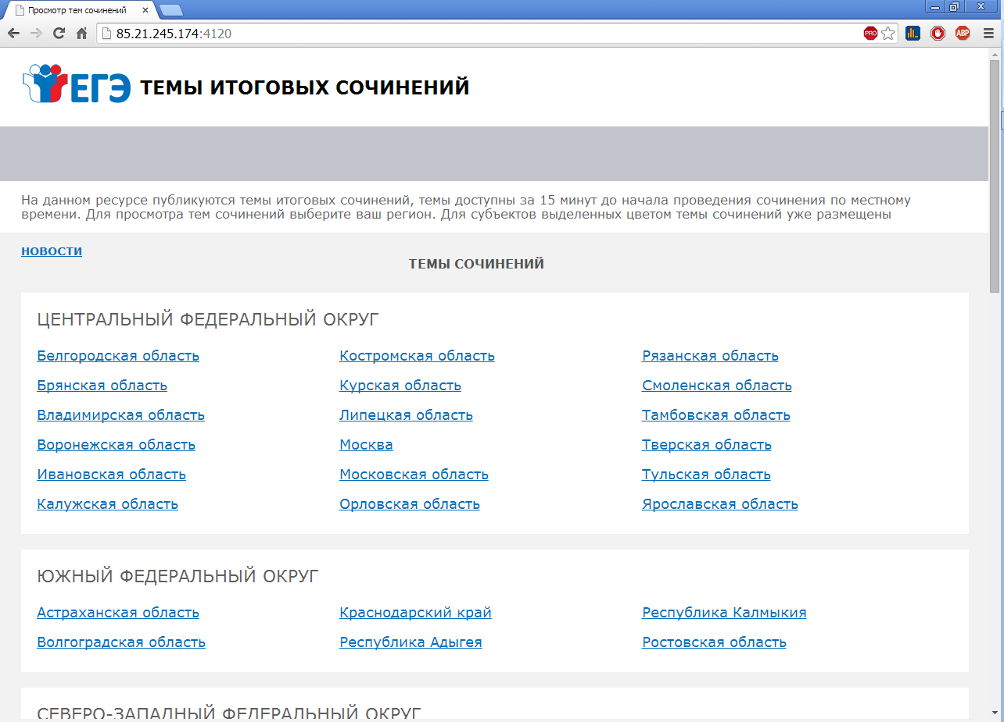

рис. 1

Просмотр тем сочинений

1. В средней области отображается перечень субъектов в разбивке по федеральным округам;

2. Выберите субъект «Московская область» и щелкните по его наименованию;

3. В случае если темы для субъекта еще не опубликованы, наименование субъекта будет выделено синим цветом и при переходе на страницу субъекта будет выведено сообщение «Перечень тем будет доступен начиная с 9.45 по местному времени»;

4. В случае если темы уже опубликованы, то наименование субъекта будет выделено красным, и при переходе на страницу субъекта будет выведен комплект тем итогового сочинения (см. рис. 2);

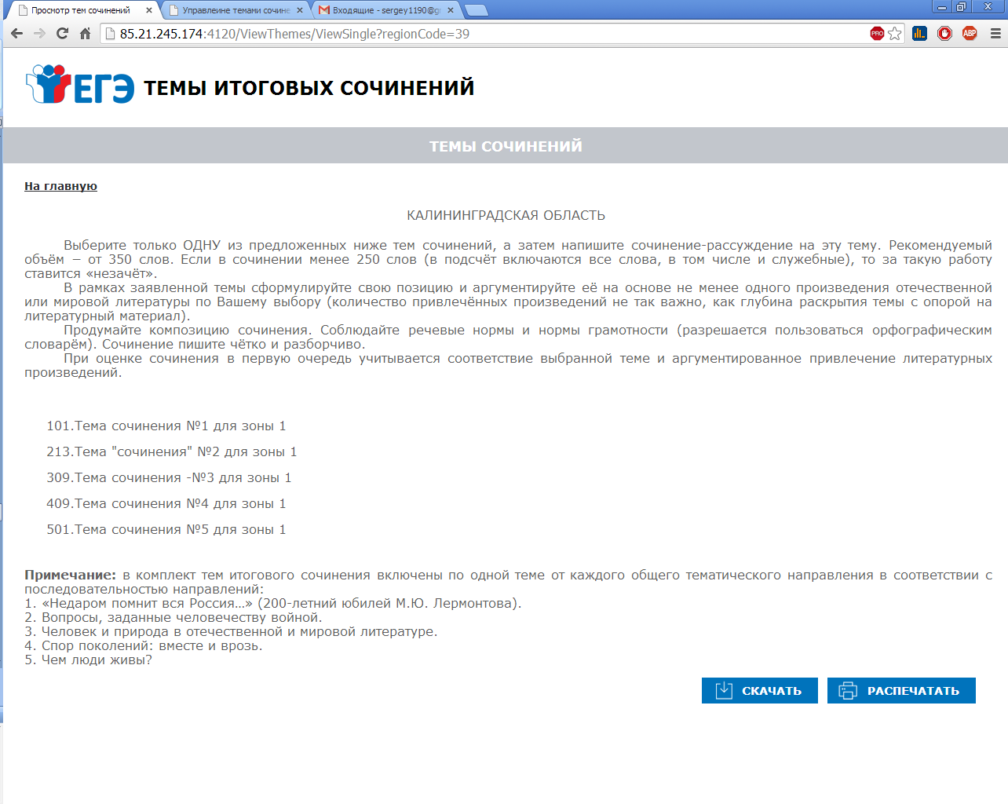

Рис. 2

Для того, чтобы скачать комплект тем итогового сочинения нажмите на кнопку «Скачать»;

После нажатия на кнопку будет произведена загрузка файла в формате *.rtf с наименованием **«Темы сочинений – Название региона.rtf»**. В файле будет указана инструкция по выполнению, наименование региона и темы сочинений.

Чтобы распечатать темы, используйте кнопку «Распечатать»;

После нажатия на кнопку «Распечатать откроется страница, оптимизированная для печати» (см. рис. 3);

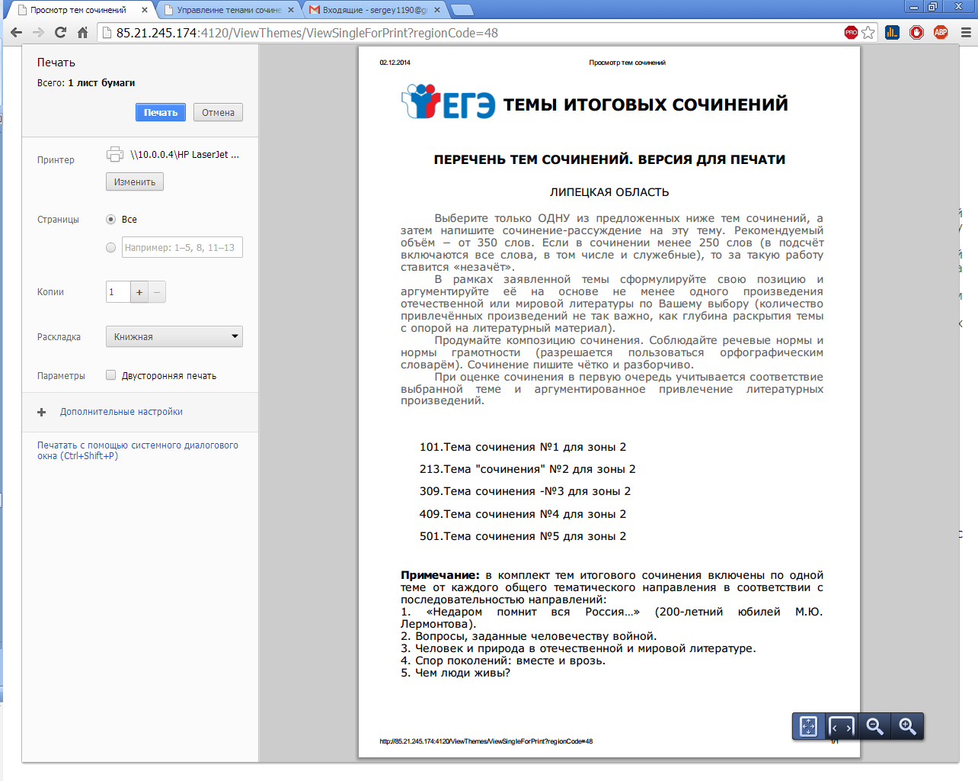

рис. 3

**Приложение 17**

**Разъяснения по вопросу комплектования бланков регистрации и бланков записи (в том числе дополнительных бланков записи) и копий указанных бланков.**

**Часть 1.** По завершении итогового сочинения (изложения) члены комиссии, участвующие в организации и проведении итогового сочинения (изложения), передают руководителю образовательной организации незапечатанный возвратный доставочный пакет с материалами итогового сочинения (изложения) участников из каждой аудитории. При этом материалы расположены в следующем порядке:

1) Бланк регистрации 1-ого участника, следом за ним необходимо расположить 2 бланка записи (как заполненные, так и незаполненные) (также 1-ого участника), затем дополнительные бланки записи (при их наличии) 1-ого участника;

2) Далее располагаются бланк регистрации и бланки записи (в том числе дополнительные бланки записи) 2-ого участника и т.д.

Таким образом, незапечатанный возвратный доставочный комплект, передаваемый членами комиссии, участвующими в организации и проведении итогового сочинения (изложения), руководителю образовательной организации, должен содержать бланки регистрации и бланки записи (в том числе дополнительные бланки записи) по каждому ученику отдельно в соответствии с кодом работы.

Данная комплектация материалов необходима для их более эффективного копирования техническим специалистом.

**Часть 2.** Технический специалист производит копирование бланков регистрации и бланков записи по каждому отдельному ученику в соответствии с кодом работы. Копирование бланков записи производится с учетом их заполнения с двух сторон. Копирование бланков регистрации и бланков записи производится последовательно: бланк регистрации, бланки записи, дополнительные бланки записикаждого из участников итогового сочинения (изложения) должны идти друг за другом.

После копирования технический специалист передает руководителю образовательной организации:

1) оригиналы бланков регистрации и бланков записи(в том числе дополнительные бланки записи) участников итогового сочинения (изложения) по каждому ученику в соответствии с кодом работы;

2) копии бланков регистрации и бланков записи(в том числе дополнительные бланки записи) участников итогового сочинения (изложения) по каждому ученику в соответствии с кодом работы.

**Часть 3.** Руководитель образовательной организации после переноса оценок за итоговое сочинение (изложение) из копий бланков в оригиналы совместно с ответственным лицом комиссии по проверке итогового сочинения (изложения), комплектуют возвратный доставочный пакет для РЦОИ следующим образом:

1) собираются все оригиналы бланков регистрации участников итогового сочинения (изложения);

2) после всех бланков регистрации следуют бланки записи (как заполненные, так и незаполненные) (в т. ч. дополнительные бланки записи);

3) дополнительный (ые) бланк (и) записи следует (ют) строго за 2-мя основными бланками записи участника, в соответствии с 10-значным кодом работы.

**Приложение 18**

**Разъяснения по заполнению полей на бланках регистрации и возвратном доставочном пакете.**

**1. Заполнение полей " Номер кабинета" и " Аудитория ".**

Поля "Номер кабинета" на бланке регистрации и "Аудитория" на возвратном доставочном пакете заполняются арабскими цифрами в строгом соответствии с полем "Номер аудитории" из РИС. При этом для участников с ОВЗ данные поля заполняются следующим образом:

|  |  |
| --- | --- |
| **Номер кабинета (Аудитория)** | **Наименование вида работы** |
| 801, 802, ... n | Сочинение (изложение) для лиц с ОВЗ, сдающих в образовательной организации |
| 901, 902, ... n | Сочинение (изложение) для лиц с ОВЗ, сдающих дома |

**2. Заполнение полей "Код вида работы" и "Наименование вида работы".**

Поля "Код вида работы" и "Наименование вида работы" на бланках регистрации и бланках записи (в том числе дополнительных бланках записи); а также "Код" и "Название" на возвратном доставочном пакете заполняются следующим образом:

|  |  |
| --- | --- |
| **Код вида работы (Код)** | **Наименование вида работы (Название)** |
| 20 | Сочинение |
| 21 | Изложение |

**Приложение 19**

**Разъяснения по заполнению бланков записи.**

Комплект участника содержит два двусторонних бланка записи (двусторонняя печать).

Заполнение бланка записи:

* поле «Лист №» заполняется членом комиссии в случае выдачи участнику дополнительного бланка записи;
* поле «код работы» формируется автоматизированно при печати бланков.
* информация для заполнения полей о коде региона, коде и названии работы, а также номере темы должна быть продублирована с бланка регистрации. «ФИО» участника заполняется прописью. В поле «ФИО участника» при нехватке места участник может внести только фамилию и инициалы.

В случае использования двустороннего бланка записи при недостатке места для ответов на лицевой стороне бланка записи участник может продолжить записи на оборотной стороне бланка, сделав внизу лицевой стороны запись «смотри на обороте».

Обращаем внимание, организатор в аудитории во время проведения второй части инструктажа в части заполнения регистрационных полей бланков записи итогового сочинения (изложения) должен дать указание участникам записать:

- название выбранной ими темы сочинения (текста изложения);

- Ф.И.О.на оборотной стороне бланка записи (в том числе на оборотной стороне дополнительного бланка записи).

1. см. Приложение 1
2. см. Приложение 2
3. Данные комплекты собираются в соответствии с заполненными полями в формах С-1-С, С-1-И, С-2-С,   
   С-2-И, ИС-5, ИС-8
4. см. Приложение 3
5. см. Приложение 4
6. см. Приложения 5-15
7. Необходимо самостоятельно вписать номер аудитории(ауд. № …).
8. Необходимо подготовить и выдать дополнительные черновики.
9. см. Приложение 16
10. см. Приложение 17 (Часть 1)
11. см. Приложение 18
12. Передаются на основании Акта, составленного руководителем образовательной организации (по аналогии с проведением ЕГЭ). Указанные комплекты участников итогового сочинения (изложения) не проверяются и не обрабатываются.
13. Проверка на муниципальном уровне производится 7, 8 и 9 декабря 2016 года
14. см. Приложение 17 (Часть 2)
15. Необходимо доставить полный комплект каждого участника итогового сочинения (изложения), полученный в РЦОИ: бланк регистрации, 2 бланка записи (как заполненные, так и незаполненные), дополнительные бланки записи (при их наличии).
16. см. Приложение 17 (Часть 3)
17. Передаются на основании Акта, составленного руководителем образовательной организации